Markteinführung der ersten Villeroy & Boch Flooring Line

Villeroy & Boch, Komplettanbieter von Produkten rund um Tisch, Küche und Bad, erweitert sein Produktportfolio für den Bereich Wohnkultur um eine hochwertige Fußbodenlinie. In Kooperation mit der Swiss Krono Group ist die erste Villeroy & Boch Flooring Line entstanden, die im Rahmen der Bodenbelagsmesse Domotex im Januar 2014 in Hannover erstmals dem Fachpublikum präsentiert wird. Ab dem 1. Quartal 2014 wird die Villeroy & Boch Flooring Line weltweit erhältlich sein.

Die Villeroy & Boch Flooring Line

Insgesamt umfasst die Fußbodenlinie 22 Dekore, aufgeteilt in die vier Kollektionen Cosmopolitan, Country, Contemporary und Heritage. Natürlich anmutende Dekore sind ebenso in den vier Kollektionen vertreten wie urbane Designs. So spricht die erste Villeroy & Boch Flooring Line eine große Zielgruppe an, die in erster Linie aus stil- und markenbewussten Verbrauchern besteht, die Wert auf individuelle Gestaltung und hohe Qualitätsstandards legen. Alle Produkte sind im hochwertigen Segment angesiedelt.
Für das gesamte Fußbodenprogramm wurden Vertriebsgebiete definiert. Die Dekore der Kollektion Cosmopolitan variieren je nach Vertriebsgebieten und sind damit auf regional unterschiedliche Anforderungen zugeschnitten.

Kooperation mit der Swiss Krono Group

Die international agierende Swiss Krono Group verfügt über ausgewiesene Expertise im Design und in der Herstellung innovativer Laminatfußböden und schafft die Verbindung von Ästhetik, Funktionalität und Ökologie. Darüber hinaus macht ihr hohes Maß an Professionalität, die internationale Marktposition sowie das gemeinsame Ziel, Wohnkultur zu gestalten, die Swiss Krono Group zum idealen Partner für Villeroy & Boch. Die Kooperation ist langfristig angelegt und für beide Unternehmen die Erste in diesem Marktsegment.

Bildmaterial
Das Bildmaterial steht in druckfähiger Auflösung zum Download zur Verfügung und kann in redaktionellem Umfeld honorarfrei mit dem Bildnachweis „Villeroy & Boch“ verwendet werden: https://www.dropbox.com/sh/bmsa7yowjfpll2y/M7rU__tyEC

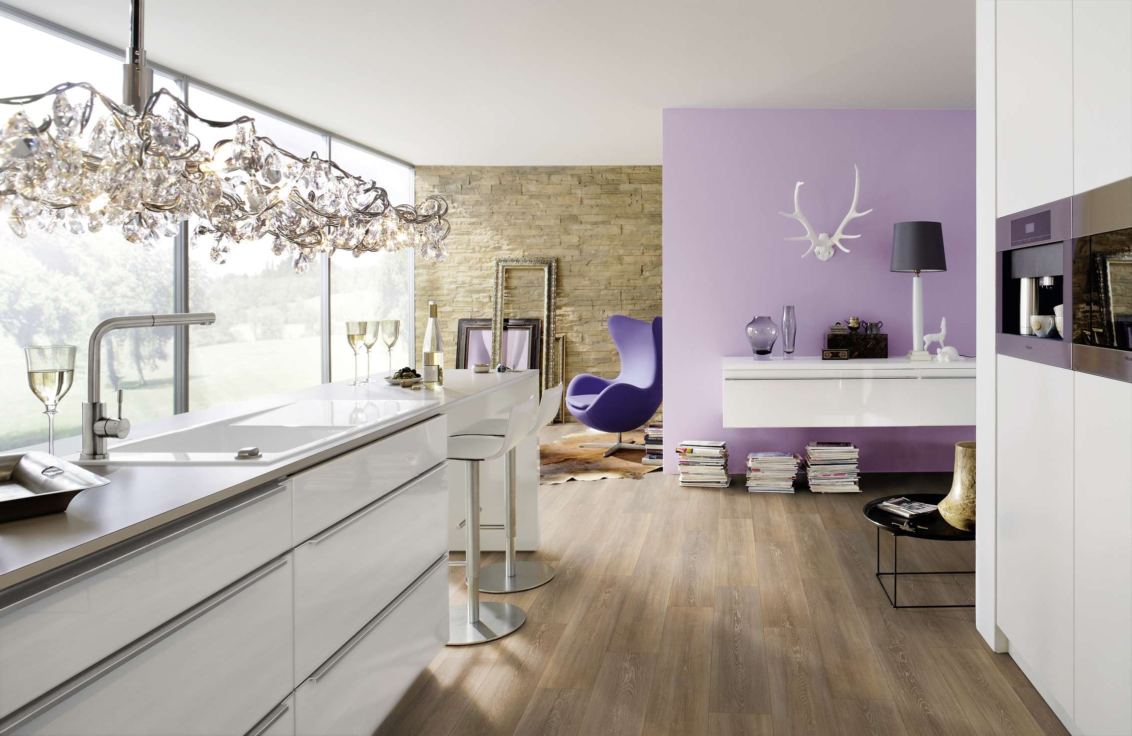
Titelmotiv der ersten Villeroy & Boch Flooring Line

Ihr Presse-Kontakt:
Ute Bachmann
Tel.: +49 (0)176 99938586
E-Mail: u.bachmann@werbeagentur-nowack.de

Villeroy & Boch
Villeroy & Boch mit Hauptsitz in Mettlach/Deutschland hat Produktionsstätten in Europa, Mexiko und Thailand. Mit Produkten aus den Bereichen Bad und Wellness, Tischkultur und Fliesen ist Villeroy & Boch in 125 Ländern vertreten. Das börsennotierte Unternehmen blickt auf eine 265-jährige Firmengeschichte zurück.

